ОГЛАВЛЕНИЕ
Москва 2020 г.

1C-Рарус

Функциональные возможности
«1С-Рарус:XBRL 1.0»

Введение 3
1. Функциональные возможности 4
1.1. Загрузка таксономии 6
1.2. Отчеты XBRL 7
1.3. Валидация отчета XBRL 8
1.4. Выгрузка пакета отчетности 9
1.5. Прочее 10
1.5.1.Справочники 10
1.5.2.Статусы отчетов XBRL 10

Введение
Конфигурация разработана на платформе 1С: Предприятие 8 и не является самостоятельным продуктом. Её использование возможно только при наличии платформы 1С: Предприятие 8.
При разработке конфигурации были использованы общие механизмы из «Библиотеки стандартных подсистем» (БСП).

Решение «1С-Рарус: XBRL 1.0» предназначено для инструментальной поддержки деятельности поднадзорных некредитных финансовых организаций (НФО) в процессе подготовки и направления в Банк России периодической отчетности в соответствии с нормативными актами Банка России.

- Функциональные возможности

К базовым функциям программы относятся:
- загрузка таксономии XBRL Банка России;
- ручной ввод данных отчетности НФО для последующего формирования файла отчетности в формате XBRL в соответствии с комплексом спецификаций XBRL на основе визуального пользовательского интерфейса;
- импорт данных отчетности в формате XBRL;
- проверка отчетных данных на соответствие правилам таксономии XBRL Банка России и формирование протокола проверки;
- формирование файла XBRL и пакета отчетности;
- хранение пакетов отчетности;
- хранение дополнительных файлов пакета отчетности.

Весь необходимый для работы с конфигурацией функционал выведен на рабочий стол. Рабочий стол состоит из трех закладок:
- «Загрузка таксономии»;
В разделе «Загрузка таксономии» выполняется импорт точек входа в базу.
- «Отчеты XBRL»;
Данная закладка предназначена для работы с пакетом отчетности, выгружаемым в Центральный банк Российской Федерации (ЦБ РФ).
- «Прочее».
Объекты данного раздела программы предназначены для хранения ссылок на необходимые справочники и административные обработки.

  - Загрузка таксономии
Изначально конфигурация «1С-Рарус: XBRL 1.0» поставляется пустой, т.е. без загруженных таксономий ЦБ РФ. Для начала работы с конфигурацией надо загрузить необходимые точки входа таксономии в следующем порядке:
- Загрузить в базу архивы таксономий ЦБ РФ.
- Выбрать архив таксономии, который нужно прочитать.
- Прочитать таксономию.
- Выбрать необходимые точки входа.
- Загрузить выбранные точки входа.

  - Отчеты XBRL
При открытии конфигурации идет проверка на наличие загруженных точек входа. В случае их наличия активизируется закладка «Отчеты XBRL».
Отчеты XBRL предназначены для хранения пакетов отчетности, отправляемых в ЦБ РФ.
Возможности:
- Создание и дозаполнение из файлов XBRL.
- Создание и дозаполнение из файлов CSV.
- Валидация по формулам таксономии ЦБ РФ.
- Выгрузка пакета отчетности.
- Редактирование отчетных показателей.
- Визуализация табличного представления согласно таксономии ЦБ РФ.
- Добавление файлов в отчет XBRL.

  - Валидация отчета XBRL
Для валидации отчета XBRL необходимо на закладке рабочего стола «Отчеты XBRL» выбрать нужный отчет и затем нажать кнопку «Валидация отчетности XBRL».
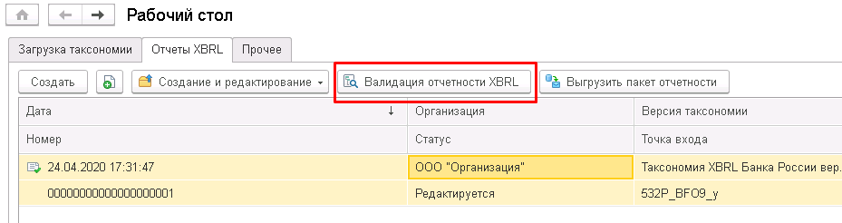
Помимо валидации по формулам таксономии производится техническая проверка данных отчета и проверка отчетных показателей на регулярные выражения. В случае наличия технических ошибок программа предложит их исправить.
Результаты валидации делятся на четыре типа:
- Заполнения обязательных показателей.
- Предупреждения.
- Стоп-контроли.
- Регулярные выражения.
Видимость типа зависит от наличия ошибок.

  - Выгрузка пакета отчетности
Для формирования пакета отчетности нужно на закладке рабочего стола «Отчеты XBRL» выбрать отчет XBRL и затем нажать кнопку «Выгрузить пакет отчетности».
У обработки имеется два режима выгрузки:
- «Сформировать пакет отчетности». Это ZIP архив с Инстанс-файлом, сервисным файлом и файлами, прикрепленными к отчету XBRL.
- «Выгрузка файла XBRL». Это Инстанс-файл.

  - Прочее
    - Справочники
Организации
Организацию необходимо указать при создании и выгрузке пакета отчетности.
    - Статусы отчетов XBRL
Статусы отчетов XBRL – это вспомогательный механизм, позволяющий указать статус пакета отчетности, а также выделить цветом отчет XBRL в списке.

У статусов есть настройки:
- «Редактирование отчета XBRL». Без данной настройки будет невозможно отредактировать отчет. Просмотр доступен.
- «Валидация отчета XBRL». Разрешает валидировать отчет.
- «Выгрузка отчета XBRL». Разрешает выгружать пакет отчетности.
В конфигурации есть три предопределенных статуса:
- «Редактируется» – отчет доступен для редактирования и валидации. Однако выгрузить пакет отчетности с таким статусом невозможно.
- «Редактирование завершено» – отчет доступен в режиме просмотра. Разрешается валидация и выгрузка пакета отчетности.
- «Архивный» – отчет доступен в режиме просмотра. Валидация и выгрузка недоступы.
Разрешается создавать свои статусы отчетов XBRL.

